Мероприятие «Вертушка», направленное на профилактику употребления наркотических средств и психоактивных веществ
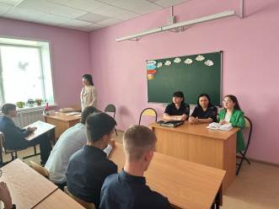
22 мая 2023 года на базе МБОУ СОШ с. Ульяновка для обучающихся 9 класса, их родителей (законных представителей), педагогического коллектива школы, социальных педагогов и педагогов-психологов МБОУ СОШ с. Татарский Канадей, МБОУ СОШ с. Большой Труев, МБОУ СОШ р.п. Евлашево состоялось мероприятие «Вертушка» по профилактике употребления наркотических средств и психоактивных веществ несовершеннолетними.
На мероприятие были приглашены инспекторы подразделения по делам несовершеннолетних ОМВД России по Кузнецкому району Дронова О.А. и Арзамазова Н.А., врач-нарколог ГБУЗ «Кузнецкая межрайонная детская больница» Герасимова Ю.И., педагог-психолог базового кабинета ППМС центра Пензенской области Мурашкина Ю.А.
Целью данного мероприятия являлось формирование у несовершеннолетних ценности здорового образа жизни, осознание подростками негативных последствий употребления наркотических средств и психоактивных веществ.
Специалисты рассказали обучающимся, родителям и педагогам о том, что относится к психоактивным веществам, причины начала употребления таких веществ несовершеннолетними, первые признаки проявления интереса к употреблению психоактивных веществ подростками, юридическая ответственность за распитие алкогольных напитков несовершеннолетними, употребление, хранение и распространение наркотических веществ.
